**A IMPORTANCIA DAS EMBALAGENS DOS ALIMENTOS PARA OS PRODUTOS DE ORIGEM ANIMAL**

**Dayse Araújo Salomé1*, Nathalia Dominick Michalick 1, Raphaela Caroline Vieira de Rezende¹, Alessandra Silva Dias², Felipe Machado de Sant’Anna².**

*1Graduando em Medicina Veterinária – Centro Universitário de Belo Horizonte - UniBH – Belo Horizonte/MG – Brasil – *Contato:daysetkd@hotmail.com*

*2Professor de Medicina Veterinária – Centro Universitário de Belo Horizonte - UniBH – Belo Horizonte/MG – Brasil*

**INTRODUÇÃO**

Atualmente, as embalagens são importantes e essenciais, sendo praticamente impossível ver o mundo sem elas6. As embalagens dos alimentos possuem funções como proteger, conter, informar, conservar e vender o produto nela acondicionado, mantendo a qualidade e segurança, agindo como barreira para contaminações químicas, físicas e microbiológicas que possam colocar em risco a saúde do consumidor4.

O presente trabalho tem por objetivo revisar o contexto das embalagens dos alimentos, ressaltando a sua importância, impacto social, valorização das suas funções, aspectos legais e as novas tecnologias aplicadas a elas.

**MATERIAL E MÉTODOS**

O presente trabalho foi desenvolvido a partir da revisão de artigos científicos, trabalhos de conclusão de curso e dissertações publicados no *Google Acadêmico*, no período de tempo de 2012 a 2021, utilizando as palavras-chave: “embalagens ativas”, “embalagens inteligentes” e “produtos de origem animal”.

**REVISÃO DE LITERATURA**

Segundo a Agência Nacional de Vigilância Sanitária (ANVISA), embalagem de alimentos é “o invólucro, recipiente ou qualquer forma de acondicionamento, removível ou não, matérias-primas, produtos semielaborados ou produtos acabados. Incluído dentro do conceito de embalagens se encontram as embalagens primárias, secundárias e terciárias”2.

A embalagem deve desacelerar deteriorações, prolongar a vida de prateleira e preservar a qualidade e segurança dos alimentos, resguardando-os de influências externas como luz, calor, odores, micro-organismos, insetos, sujeiras, dentre outras razões².

As transformações dos costumes alimentares da população nos últimos anos propiciaram uma elevação do consumo de alimentos industrializados e essa elevação vem promovendo problemas associados a doenças transmitidas pelos alimentos, em razão da rápida deterioração dos mesmos proveniente, na maioria das vezes, da conservação inadequada³.

De acordo com o *Codex Alimentarius*, as indústrias carecem de oferecer alimentos seguros e adequados para o mercado, ou seja, assegurar que estes não sejam fonte de contaminação que possa provocar danos à saúde do consumidor, quando preparados e consumidos de acordo com a sua intenção de uso¹.

A identificação técnica e a composição da embalagem devem assegurar a proteção correta aos alimentos, reduzindo as contaminações (químicas, físicas e microbiológicas), prevenindo danos e proporcionando a rotulagem adequada¹.

Os contágios físicos e microbiológicos estão em geral associados à produção, circunstâncias do transporte, manuseio e estocagem até a indústria de alimentos, necessitando ser monitorada s através de sistemas de gerenciamento, de segurança de processo e certificações de qualidade5.

As embalagens dos alimentos e os utensílios que mantém em contato com os mesmos, necessitam se adequar às Boas Práticas de Fabricação que, de acordo a Portaria MS n° 1.428/1993, são normas de procedimentos para obter um padrão estabelecido de identidade e qualidade de um produto na área de alimentos. Deste modo, os fabricantes de embalagens também necessitam acompanhar essa norma.

Com a evolução da tecnologia, recentes concepções de embalagens para alimentos têm sido inseridas, em resposta a constantes mudanças nas demandas dos consumidores atuais, por maior interesse em alimentos mais frescos e com qualidade. Além da redução de perdas, elevada sustentabilidade e acessibilidade.

Diante das novas tecnologias de materiais, as principais embalagens são:

● Embalagens ativas: que desempenham um papel mais ativo do que simples barreiras a gases ou umidade, tal como a contribuição efetiva na melhoria da qualidade, melhoramento da segurança alimentar, vida útil e atributos sensoriais (Figura 1).

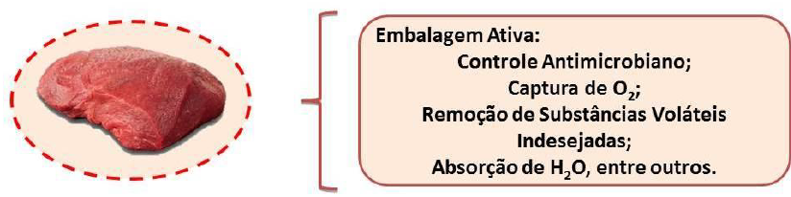

**Figura 1:** Esquema de atuação das embalagens ativas (adaptado de Mihindukulasuriya & Kim).

● Embalagens inteligentes: avaliam as circunstâncias do produto no decorrer da cadeia, informando e interagindo com fabricantes, varejistas e consumidores (Figura 2).

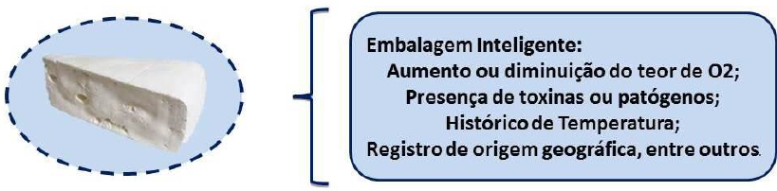

**Figura 2:** Esquema de atuação das embalagens inteligentes (adaptado de Mihindukulasuriya & Kim).

**CONSIDERAÇÕES FINAIS**

As embalagens auxiliam os fabricantes a se comunicarem com os consumidores. Além do mais, tem um papel importante na contenção, proteção e conservação dos produtos, possuindo a finalidade de certificar a segurança ao consumidor. As indústrias de embalagens devem seguir as identificações técnicas das legislações para embalagens e materiais para contato com alimentos definido pela ANVISA. A ampliação de novas tecnologias aplicadas às embalagens, como as embalagens ativas e inteligentes os oferecem benefícios rumo ao consumo sustentável, com melhorias na qualidade e segurança dos alimentos e na redução dos impactos negativos ao meio ambiente.

**APOIO:**

